Konfiguracja podstawowa Locus Map

Wykonana w oparciu o Locus Map Pro. Wersja Free może nie posiadać wszystkich funkcji dostępnych.

1. Trzy kreski będą nazywane Menu Główne. Wejdź w nie.   
   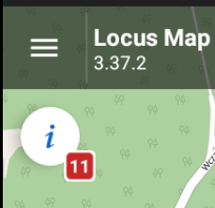
2. Wybierz Settings  
   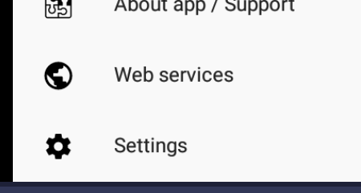
3. Używając Language & Units przestaw język na Polski
4. Wyjdź z ustawień i zrestartuj aplikację  
   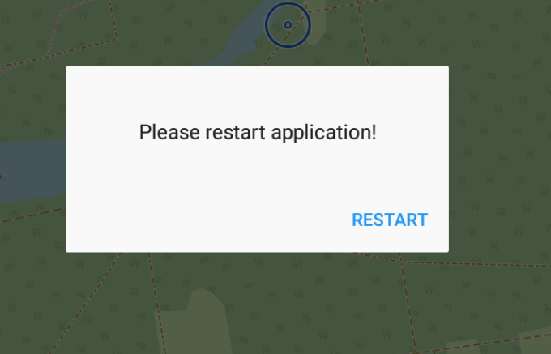
5. Przez Menu Główne wejdź w Ustawienia  
   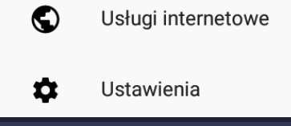
6. Kontrolowanie > Ekran Mapy > włącz mierzenie dwoma palcami
7. Mapy > Grafiki Pomocnicze > włącz Okręgi Odległości, Linia kursor do pozycji i Linię Nakierowania
8. Mapy > Funkcje Zaawansowane > włącz Tryb kolorowania mapy  
   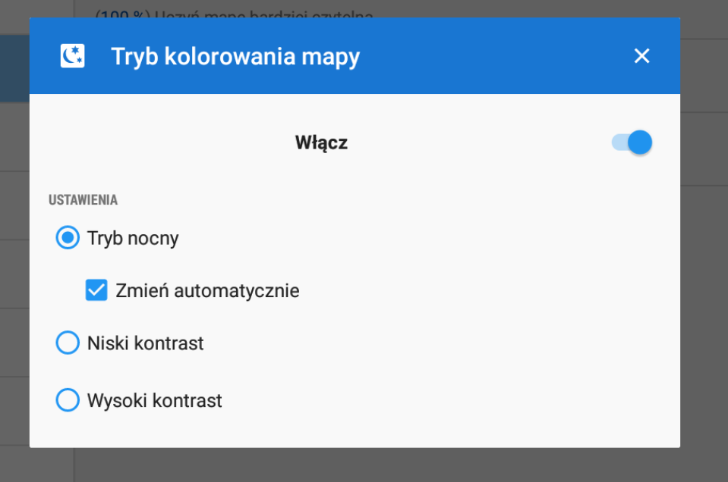
9. GPS & czujniki > Tryb zgodności (włącz w razie problemów)
10. Język i jednostki > Włącz MGRS i system metryczny
11. Różne > Włącz uruchom Locus jako usługę
12. Przykładowy widok dobrze skonfigurowanej aplikacji  
    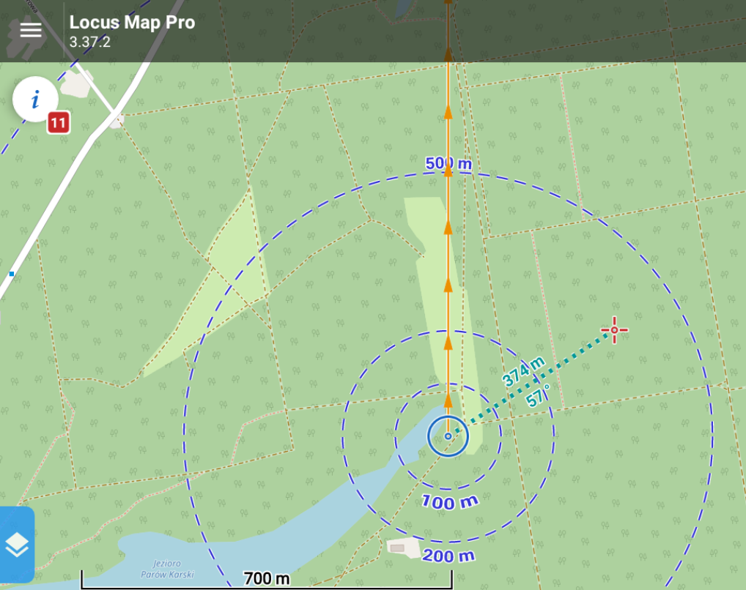
13. Kliknij “Locus Map Pro” i wybierz Współrzędne (lub inną opcję)  
    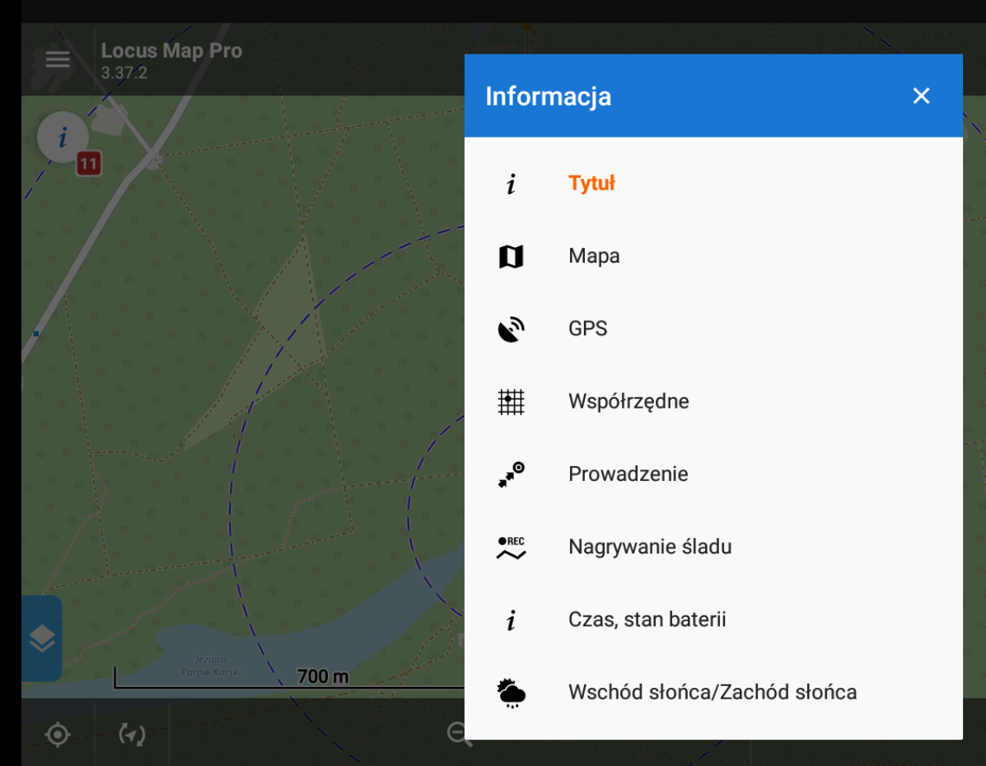
14. Konfiguracja ekranu  
    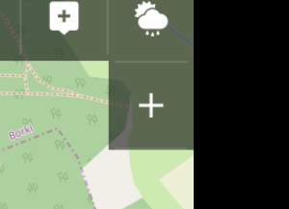
15. Dodaj funkcję do panelu   
    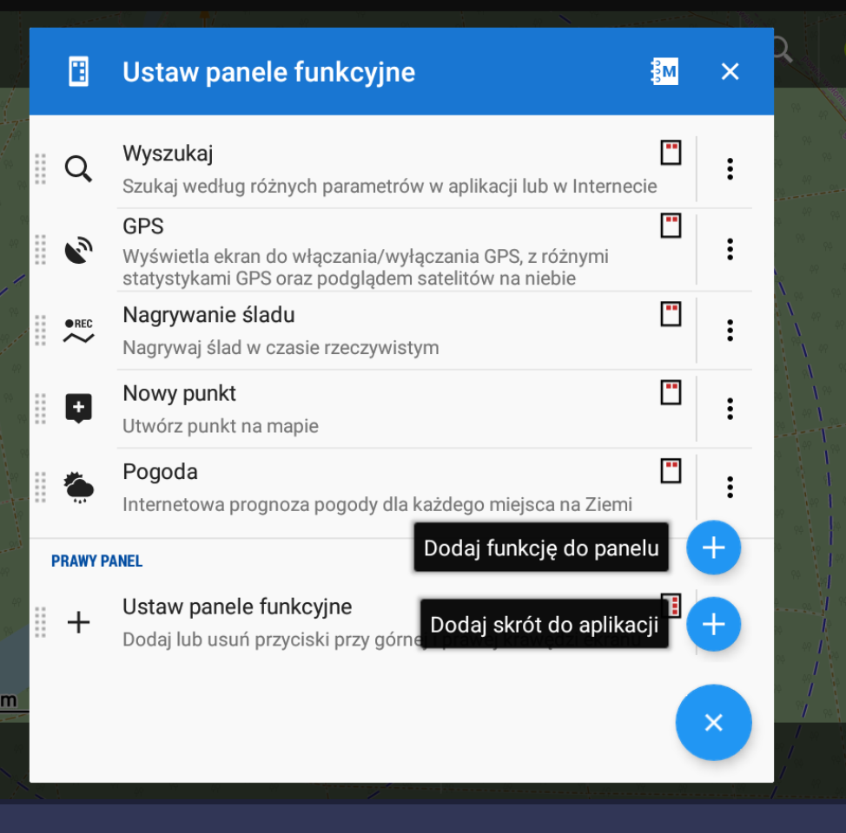
16. Kliknij funkcję Punkty  
    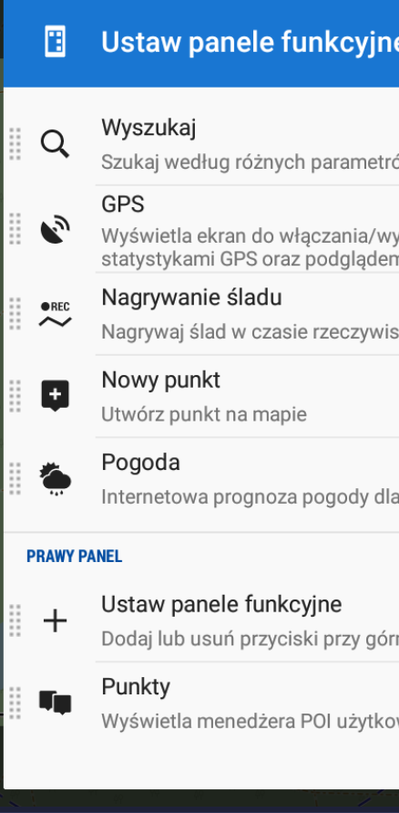
17. Złap za 10 kropek obok ikony funkcji i przeciągnij Nowy Punkt pod Punkty  
    